



מבקר המדינה | דוח על הביקורת בשלטון המקומי | התשפ"ב-2022

ביקורת חברתית
פעולות הרשויות המקומיות לאיתור תלמידים נושרים ממוסדות חינוך, למניעת הנשירה ולטיפול בה

פעולות הרשויות המקומיות לאיתור תלמידים נושרים ממוסדות חינוך, למניעת הנשירה ולטיפול בה



אחת התופעות המורכבות שמערכת החינוך מתמודדת עימן, בדומה למערכות חינוך אחרות בעולם, היא נשירה של תלמידים מספסל הלימודים. שיעורי הנשירה הם מדד מקובל לבחינת ההצלחה של התלמידים בלימודים ולבחינת ההצלחה של מערכת החינוך להחזיק בתלמידיה.

נוכחות סדירה ורצופה של התלמידים בבית הספר והשתלבותם בהוויה הלימודית, החינוכית והחברתית (ביקור סדיר) הן תנאי בסיסי לתפקוד תקין בבית הספר ולהצלחה בלימודים. חובת הביקור במוסד חינוך מוּכר, ובכלל זה לימודים לפי תוכניות היסוד, נועדה לפתח אצל התלמידים ידע בסיסי, השכלה, מיומנויות למידה, כישורי חיים וערכי חיים משותפים.

התפרצות מגיפת הקורונה בעולם בסוף 2019 והמעבר לתקופות של למידה מרחוק העצימו את תופעת הנשירה הסמויה בקרב תלמידים.

מתוקף חוק לימוד חובה ותקנותיו הוקמה במשרד החינוך מחלקה לביקור סדיר ולמניעת נשירה. המחלקה פועלת באמצעות קציני ביקור סדיר (קב"סים) לוודא שלכל התלמידים תימצא מסגרת מתאימה ותוענק להם התמיכה המיטבית שהם זקוקים לה במסגרת בית הספר והקהילה, לשמירה על ההמשכיות, ההתמדה והרצף בלימודים. המחלקה ממונה גם על הסדרת מעבר התלמידים ממוסד חינוכי אחד לאחר במידת הצורך.



2,356,000 |  | 5.17% |  |  | 628.7 |  | כ-90,000
מספר התלמידים במערכת החינוך בישראל (בני 3 – 18) בשנת התש"ף |  | שיעור תלמידי התיכון שלא היו רשומים למוסדות חינוך בשנת 2018 בישראל, בהשוואה ל-7.65% במדינות ה-OECD |  |  | מספר משרות הקב"ס שבתקן בישראל בשנת התש"ף, מהן מאוישות 622 משרות |  | סך התלמידים במערכת החינוך בישראל המטופלים על ידי קב"סים בשנת התשפ"א
100 |  | 114 - 169 |  |  | 12 |  | 1.7% ו-2.2%
מספר המטופלים הרצוי למשרת קב"ס על פי עמדת משרד החינוך |  |  | מספר התלמידים הממוצע שבטיפול קב"ס בארבע מתוך 11 הרשויות המקומיות שנבדקו |  | מספר הרשויות המקומיות שמשרד החינוך לא הקצה בתקניהן משרות קב"ס בשנת התשפ"א |  | שיעור הנשירה במועצה האזורית אל-קסום ובעיריית בני ברק בהתאמה בשנת התש"ף, בהשוואה  ל-0.5% הממוצע הארצי

פעולות הביקורת

משרד מבקר המדינה בדק בחודשים מאי – נובמבר 2021 היבטים הנוגעים לפעילות הרשויות המקומיות לאיתור תלמידים נושרים ממוסדות חינוך, למניעת הנשירה ולטיפול בה, ובהם הגורמים המטפלים באיתור ובמניעת נשירה, מענים עיקריים לנושרים ואמצעי הפיקוח והבקרה המשמשים את עבודת קציני הביקור הסדיר. היבטים אלו נבחנו גם בחברה החרדית ובחברה הבדואית בדרום הארץ.
הבדיקה נעשתה ב-11 רשויות מקומיות (העיריות בני ברק, לוד, נס ציונה, נצרת וקריית שמונה; המועצות המקומיות כפר מנדא, רכסים ושלומי; המועצות האזוריות אל-קסום, מטה יהודה ומנשה). בדיקות השלמה נעשו באגף א' לחינוך ילדים ונוער בסיכון שבמשרד החינוך ובמחוזות המשרד, וכן במשרד הכלכלה והתעשייה, זרוע העבודה, המחלקה להכשרה מקצועית ופיתוח כוח אדם.

תמונת המצב העולה מן הביקורת


גורמי הפיקוח על הביקור הסדיר – עד מועד סיום הביקורת משרד החינוך לא סיים להגדיר בתיק תלמיד של המשרד את מאפייני התלמידים שבנשירה סמויה.
תקנים למשרות קב"ס – אף שמספרם הכולל של התלמידים במערכות החינוך גדל משנת הלימודים התשע"ו לשנת הלימודים התש"ף בכ-8%, מספר משרות הקב"סים שבתקני הרשויות עלה בכ-0.8%. עוד עלה כי בארבע מהרשויות המקומיות שנבדקו ממוצע התלמידים המטופלים לקב"ס עולה על 100 מטופלים – הממוצע הרצוי (בלוד 8 משרות קב"ס, וממוצע מטופלים לקב"ס 169; במטה יהודה 4 משרות קב"ס, וממוצע מטופלים לקב"ס 114; במנשה 3.25 משרות קב"ס, וממוצע מטופלים לקב"ס 167; וברכסים קב"ס אחד המטפל ב-126 תלמידים).
ועדות התמדה – בעיריות נצרת וקריית שמונה הועברו תלמידים המטופלים על ידי קב"סים ללמוד במסגרות חוץ בית-ספריות, בלא שהעברתם נידונה בוועדת ההתמדה, שמטרתה לסייע למוסדות החינוך לטפל בתלמידים המצויים בתהליך נשירה. עוד עלה כי במועצה האזורית אל-קסום ובמועצה המקומית רכסים לא התקיימו ועדות התמדה; במועצה המקומית כפר מנדא ועדת התמדה כונסה כדין בשנים 2019 ו-2021 אך לא כונסה בשנת 2020, ובעיריית קריית שמונה הוועדה כונסה כנדרש בשנת 2019, בשנת 2020 כונסה רק פעם אחת, ובשנת 2021 לא כונסה; בעיריית בני ברק התקיימו ועדות התמדה רק בחלק ממוסדות החינוך שבתחום העירייה.
פעילות הקב"סים ברשויות מהמגזר החרדי והבדואי – בעיריית בני ברק, במועצה המקומית רכסים ובמועצה האזורית אל-קסום נשירת התלמידים ממוסדות החינוך בשנת התש"ף הייתה 2.2%, 0.6%, 1.7% בהתאמה. בחלק ממוסדות החינוך בתחומי שיפוטן של שלוש הרשויות לא משתפים את הקב"סים בצוות הבין-מקצועי שלהם וגם אין מביאים לידיעתם את פרטי התלמידים המתאפיינים בריבוי היעדרויות לא מוצדקות ובבעיות בביקור הסדיר.
איתור תלמידים שבסכנת נשירה – הקב"סים פועלים באופן תגובתי (ריאקטיבי) – הם נסמכים על דיווח מטעם צוותי מוסדות החינוך בדבר תלמידים שאינם מגיעים באופן סדיר לבית הספר ו/או כאלו המגלים סימנים של נשירה סמויה. הקב"סים בעיריות בני ברק, לוד ונס ציונה, במועצות המקומיות כפר מנדא, רכסים ושלומי ובמועצות האזוריות אל-קסום, מטה יהודה ומנשה אינם עורכים סיורים יזומים לאיתור תלמידים, למעט אלה הנערכים בדרכם אל מוסדות החינוך או בחצרות מוסדות החינוך, ואינם פועלים באופן יזום לאתר בני נוער שבסכנת נשירה גם בזירות שהם נמצאים בהן – רחובות הרשות המקומית והמרשתת (אינטרנט).
הרשאות כניסה לקב"סנט למנהלי אגפי החינוך – משרד החינוך לא מאפשר למנהלי מחלקות החינוך לקבל הרשאות לעיין במידע הקיים במערכת הקב"סנט, על אף שהם אלו המקבלים את הדיווחים ממנהלי בתי הספר על ביקור בלתי סדיר ועל נושרים לסוגיהם, מעורבים ומשתתפים באופן פעיל במציאת פתרונות מתאימים לתלמידים הנתונים בסכנת נשירה.
מערכת הקב"סנט – אף שבמרבית בתי הספר בכלל הרשויות המקומיות בארץ נוכחות התלמידים בשיעורים מתנהלת באמצעות מערכות ממוחשבות שמשרד החינוך מאשר, והן כוללות, בין היתר, רישום נוכחות של תלמידים, אין בתוכנת הקב"סנט ממשקים ישירים למערכות אלה. עוד עלה כי משרד החינוך לא הטמיע מערכת מחשוב חדשה ולא ביצע את השיפורים הנדרשים במערכת הקיימת, על אף תקלות חוזרות ונשנות שפוגעות ביכולת הקב"סים לתעד את השתלשלות הטיפול בתלמידים.
עדכניות המידע המשתקף ו"סגירת תיקים" בקב"סנט – בעיריית נצרת, במועצות המקומיות רכסים ושלומי ובמועצות האזוריות אל-קסום, מטה יהודה ומנשה, לא נרשמו פעולות התערבות או דיווח על מצב התלמיד, במשך יותר מחצי שנה ואף יותר משנה ב-10% ומעלה מהתיקים. עוד נמצא כי ב-50% מהתיקים שנדגמו ברשויות המקומיות מטה יהודה, נצרת, מנשה, אל-קסום ובני ברק הדיווחים אינם ברורים ואינם מאפשרים להבין את תמונת המצב באשר לתלמיד.
ממשקים ושיתופי פעולה בין אגפי החינוך והרווחה – ברשויות המקומיות שנבדקו מתקיימים שיתופי פעולה והחלפת מידע על תלמידים הנמצאים בנשירה סמויה או גלויה, אך אלו אינם מוסדרים בהנחיות של משרדי החינוך והרווחה, אינם מעוגנים בנהלים ואינם מתועדים.
תקצוב פעולות מנ"ע (תוכנית למניעת נשירה עכשיו) – בשנת 2020 משרד החינוך לא העביר תקציב מנ"ע לאף רשות מקומית, עקב אי-אישור תקציב המדינה בשנה זו, הגם שבשנת 2020 עלה צורך מוגבר בהתמודדות עם נשירה בצל מגיפת הקורונה. בשנת 2021 תוקצבו הרשויות בסכום של 40,000 ש"ח – 100,000 ש"ח לרשות, אך לא הוקצה תקציב לעיריית בני ברק.
מוסדות ההכשרה המקצועית של משרד הכלכלה והתעשייה – בשנת התש"ף היה שיעור הנשירה הגלויה הממוצע ממוסדות ההכשרה המקצועית שבאחריות משרד הכלכלה והתעשייה 9.73% (בשלושה בתי הספר הגיע שיעור הנשירה אף ל-20% ויותר, ובארבעה בתי ספר לא הייתה כלל נשירה). נתון זה גבוה יחסית לנשירה ממוסדות טכנולוגיים (מח"טים) שבפיקוח משרד החינוך, ששיעור הנשירה מהם היה 2.6%. הבדיקה העלתה כי בשונה מהמעורבות של הקב"סים בבתי הספר של משרד החינוך, המוסדרים בחוזר מנכ"ל משרד החינוך, ממשקי העבודה עם צוותי החינוך של מוסדות ההכשרה המקצועית אינם מוסדרים רשמית.
ההדרכה והפיתוח המקצועי של הקב"סים – משרד החינוך הקים מערך פיתוח מקצועי להכשרת קב"סים, הכולל, בין היתר, השתלמויות, הדרכות וימי עיון במגוון תחומי העיסוק שלהם. עלה כי כלל הקב"סים משתתפים במערך הפיתוח המקצועי.

עיקרי המלצות הביקורת

מומלץ כי משרד החינוך יבחן את הפער של כ-7% בין שיעור הגידול במספר התלמידים לשיעור הגידול במספר הקב"סים, בין השנים התשע"ו ל-התש"ף, ואת השפעתו על העומס המוטל על הקב"סים ועל יעילות עבודתם, ובמידת הצורך יפעל להגדיל את מספר משרות הקב"סים בתקנים המיועדים לרשויות המקומיות.
מומלץ כי משרד החינוך יפעל לשדרוג מערכת הקב"סנט ולאפשר הפעלת ממשקים ויצירת דוחות בין מערכות מעקב הנוכחות הממוחשבות בבתי הספר ובין מערכת הקב"סנט, לצורך מעקב יעיל של הקב"סים אחר היעדרות תלמידים משיעורים ואיתור נשירה סמויה.
מומלץ כי הקב"סים ברשויות המקומיות שנבדקו יפעלו באופן יזום לאתר בני נוער שבסכנת נשירה גם בזירות שהם נמצאים בהן – סביבת בית הספר, רחובות העיר והמרשתת (אינטרנט) וכי משרד החינוך יבחן עדכון הנחיות חוזר המנכ"ל ואוגדן הקב"ס בדבר דרכי היישוג (Reaching out), תוך מתן כלים עדכניים, כגון: ניטור רשתות חברתיות בידי הקב"סים.
מומלץ כי משרד החינוך והרשויות המקומיות מהמגזר החרדי (ובהן עיריית בני ברק והמועצה המקומית רכסים) יגבשו מתודולוגיה ודרכי פעולה לאיתור התלמידים שבסכנת נשירה הלומדים במוסדות החינוך החרדיים ולמתן מענים המתאימים לצרכיהם, ויפעלו להסדרת פעילות הקב"סים וכניסתם לכל מוסדות החינוך הפועלים בתחומי הרשות ובפרט בישיבות (גילים 13 – 18).
מומלץ כי משרד החינוך יגבש במשותף עם הרשויות המקומיות המטפלות באוכלוסייה הבדואית בנגב תוכניות ייעודיות לאיתור הנשירה הסמויה בקרב תלמידי האוכלוסייה הבדואית בנגב ולטיפול בה. כן מומלץ לפעול לאיתור התלמידים שבסכנת נשירה, ותלמידים שאינם רשומים כלל במסגרות חינוך, ולפעול לשלבם במסגרות חינוך מתאימות.


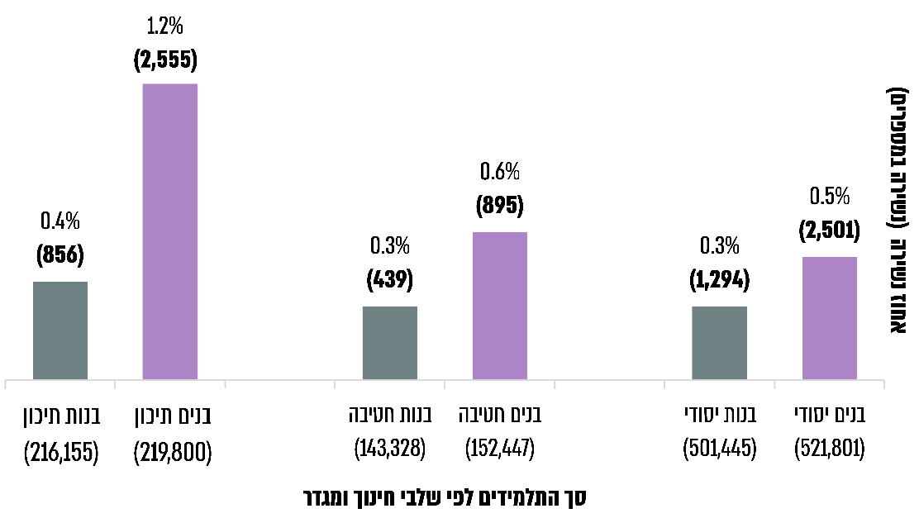
על פי נתוני משרד החינוך, בעיבוד משרד מבקר המדינה.
התפלגות שיעורי נשירת תלמידים ממוסדות חינוך, לפי שלבי חינוך ומגדר, התש"ף

סיכום

חינוך והשכלה הם זכות השמורה לכל הילדים החיים במדינה ומהווים אבני דרך משמעותיות בחייו של התלמיד. נשירת תלמידים מבתי ספר נחשבת גורם מרכזי ביצירת פערים חברתיים, היא אחת מהתנהגויות הסיכון של ילדים ובני נוער, ויש לה השלכות שליליות הן על מצבם של הנושרים הן על החברה, הכלכלה והתעסוקה. על המדינה מוטלת החובה להנגיש לכל התלמידים מערכות חינוך להבטחת זכויותיהם ללמוד במסגרת המאפשרת לכל אחד מהם מימוש מיטבי של הפוטנציאל האישי שלו, ותוענק להם התמיכה המיטבית שהם זקוקים לה במסגרת בית הספר והקהילה. הנגשה מיטבית, שיפור המענים והשירותים לתלמידים בסכנת נשירה יגדילו את סיכוייהם להשתלב בחברה ולקיים אורח חיים נורמטיבי בהמשך חייהם הבוגרים.

הרשויות המקומיות שנבדקו נבחרו תוך מתן ביטוי לפרמטרים הללו: המחוזות המינהליים שהרשויות משתייכות אליהם; מעמדן המוניציפלי; האשכול החברתי-כלכלי שהן משויכות אליו; מדד הפריפריאליות שלהן; המגזר שהן משויכות אליו; המגזר שרוב תושביהן משתייכים אליו ומספר התושבים המתגוררים בהן.

